Практическая работа 3

Цель работы: настроить среду веб-разработки. Установить Visual Studio Code и расширение Live Server, научиться публиковать страницы через Git и GitHub Pages, открывать доступ к локальному серверу из интернета с помощью ngrok и отправлять HTTP-запросы к API в Postman.

Программное окружение: Windows 11, Visual Studio Code с расширением Live Server (ritwickdey.LiveServer), Git 2.55, ngrok 3.39, Postman 12.33.

Задание 1
В Visual Studio Code создан файл index.html. В разделе <body> размещён заголовок <h1>Ковалева Анастасия</h1>, ниже подпись с темой работы. В конце страницы небольшой скрипт выводит адрес, по которому она открыта (location.href). По нему сразу видно, откуда пришла страница: с Live Server, через ngrok или с GitHub Pages.
Расширение Live Server установлено из Marketplace VS Code. Сервер запускается кнопкой «Go Live» в строке состояния или командой «Open with Live Server» в контекстном меню файла. Он поднял локальный веб-сервер на порту 5500 и открыл страницу в браузере по умолчанию.
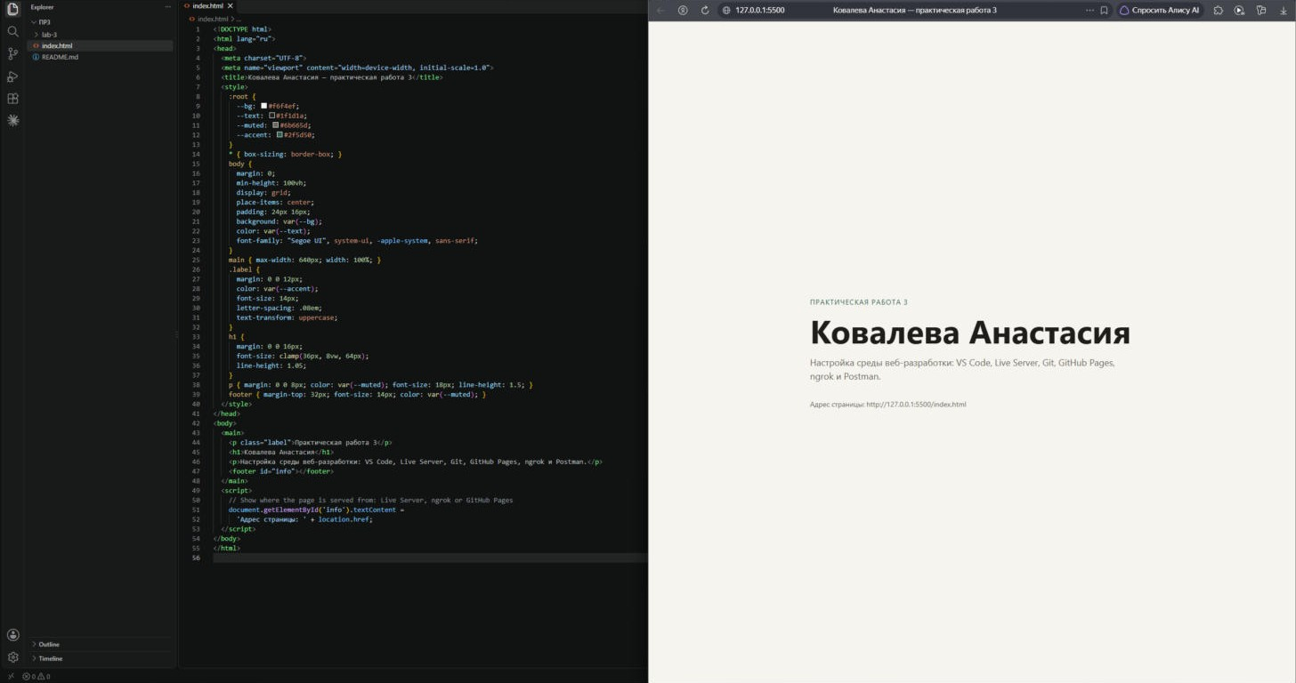
Рисунок 1 – Файл index.html в VS Code (слева) и страница, открытая Live Server по адресу http://127.0.0.1:5500 (справа)

На рисунке 1 слева исходный код, справа результат в браузере. Live Server следит за файлами проекта: после сохранения index.html страница в браузере обновляется сама, без ручной перезагрузки. Для этого сервер встраивает в страницу скрипт, который держит WebSocket-соединение с редактором.

Задание 2
Для публикации используется репозиторий https://github.com/FL102/web-dev-practicum. В нём для каждой работы отдельная папка, файлы третьей работы лежат в works/03-dev-environment. Репозиторий склонирован на компьютер командой git clone.
Отправка через клиент git. Файлы index.html и README.md добавлены в индекс и зафиксированы командами:
git add works/03-dev-environment/index.html works/03-dev-environment/README.md
git commit -m "Add first web page for lab 3"
git push origin main
При первом git push Git Credential Manager открыл окно входа в GitHub в браузере. После входа токен доступа сохраняется в диспетчере учётных данных Windows, и последующие команды работают без пароля.
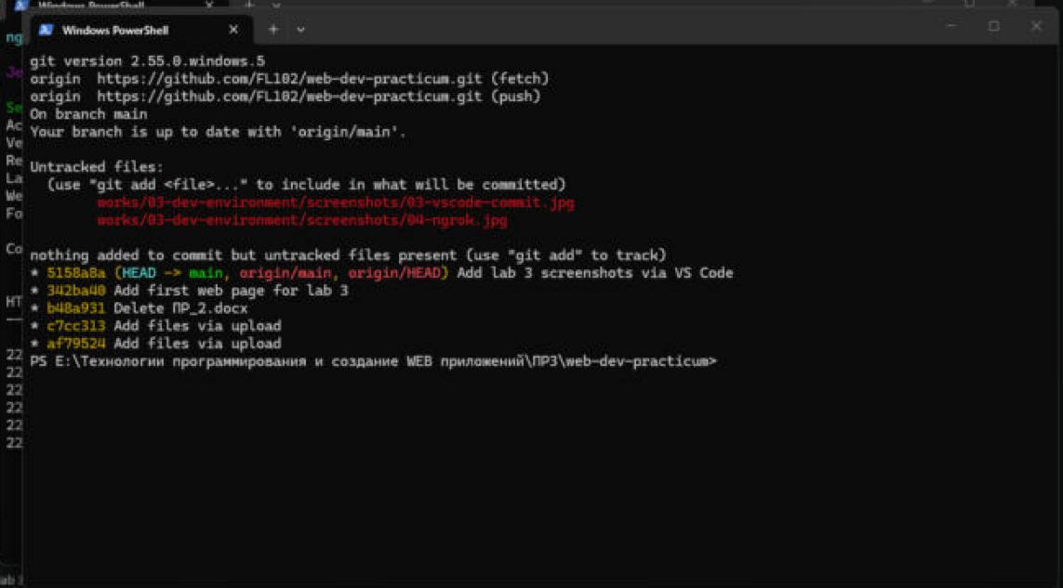
Рисунок 2 – Состояние репозитория в командной строке: git remote -v, git status, git log

На рисунке 2 видно, что локальная ветка main совпадает с origin/main, то есть все коммиты отправлены на GitHub. Коммит 342ba40 сделан из командной строки, 5158a8a – из VS Code.
Отправка через VS Code. Второй коммит со скриншотами сделан во встроенной панели Source Control. На панели видны изменённые файлы. Кнопка «Commit» предложила проиндексировать все изменения и открыла редактор сообщения коммита (COMMIT_EDITMSG). После подтверждения кнопка сменилась на «Sync Changes», которая выполняет git pull и git push.
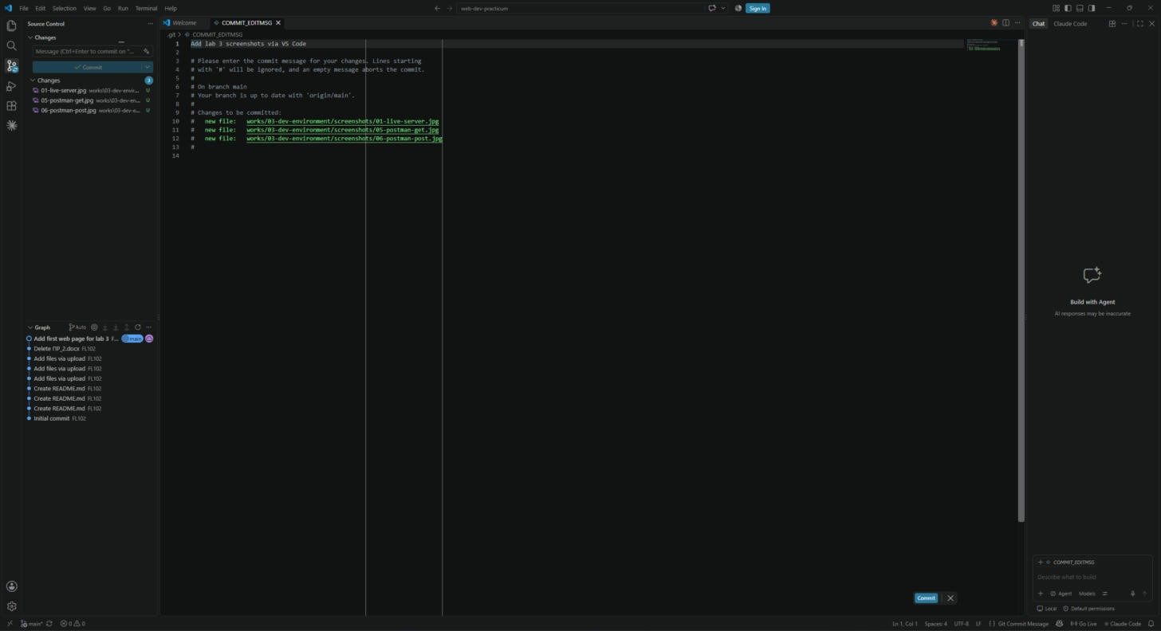
Рисунок 3 – Коммит через панель Source Control в VS Code: список файлов, сообщение коммита и граф истории

Внизу слева на рисунке 3 – граф истории (Graph). Метка main у последнего коммита показывает текущее положение ветки.
GitHub Pages. В настройках репозитория (Settings → Pages) выбран источник «Deploy from a branch», ветка main, папка / (root). GitHub собирает сайт из файлов ветки и публикует его по адресу вида <имя пользователя>.github.io/<репозиторий>/. Страница работы доступна по адресу:
https://fl102.github.io/web-dev-practicum/works/03-dev-environment/
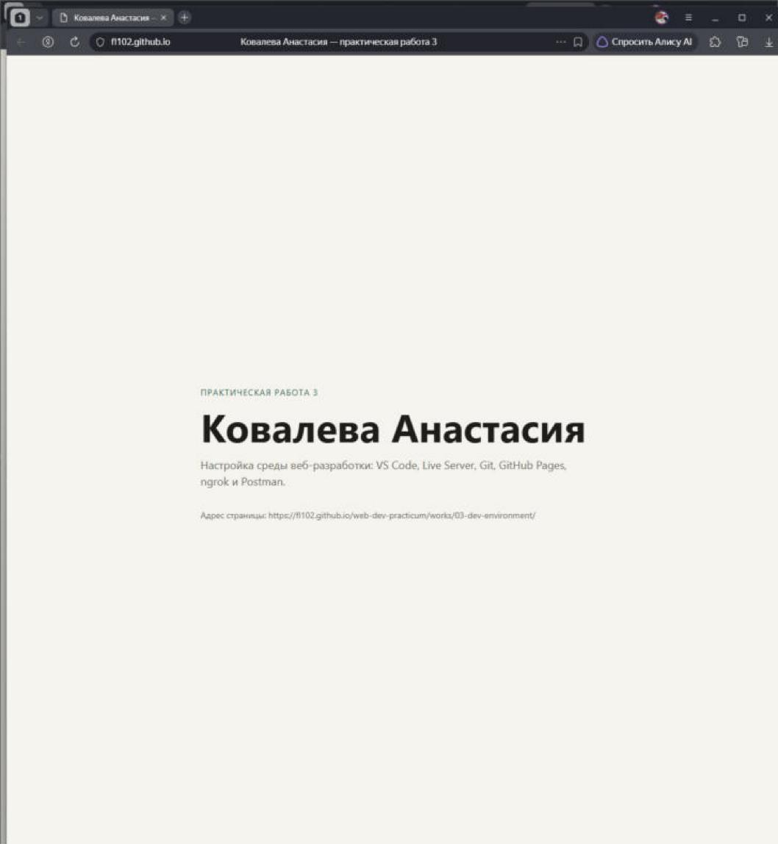
Рисунок 4 – Страница index.html, опубликованная на GitHub Pages

Задание 3
Учётная запись ngrok создана через вход с GitHub. Агент ngrok установлен и привязан к учётной записи командой ngrok config add-authtoken <токен>. Токен сохранился в файле %LOCALAPPDATA%\ngrok\ngrok.yml.
При запуске пришлось решить две проблемы:
– winget установил старую версию агента 3.3.1, а сервер ngrok принимает на бесплатном тарифе только агентов не ниже 3.20.0 (ошибка ERR_NGROK_121). Агент обновлён до 3.39.11 с официального сайта;
– на компьютере работает VPN-клиент, который задаёт переменные окружения HTTP_PROXY и HTTPS_PROXY. ngrok пытается подключаться через этот прокси, а работа через прокси доступна только на платном тарифе (ошибка ERR_NGROK_9009). Перед запуском ngrok эти переменные удалены в текущем сеансе PowerShell.
После этого туннель запущен командой ngrok http 5500.

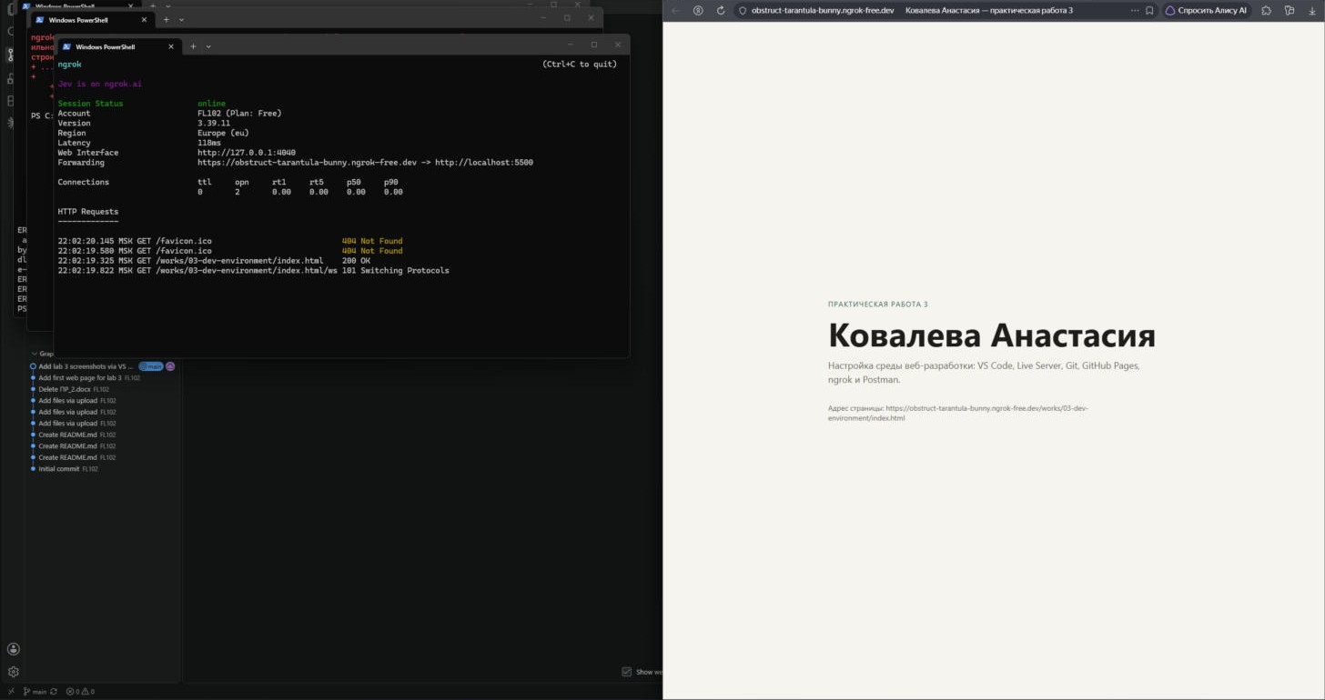
Рисунок 5 – Окно ngrok с открытым туннелем (слева) и страница, открытая по публичному адресу ngrok (справа)

На рисунке 5 ngrok показывает статус online, учётную запись FL102 (тариф Free), регион Europe и задержку 118 мс. Строка Forwarding связывает публичный адрес https://obstruct-tarantula-bunny.ngrok-free.dev с локальным http://localhost:5500. Внизу журнал HTTP-запросов, пришедших через туннель: страница отдана с кодом 200 OK. Ответы 404 на /favicon.ico означают, что у сайта нет значка, на работу это не влияет. Запрос с кодом 101 Switching Protocols – это WebSocket-соединение Live Server для автообновления: оно тоже проходит через туннель.
При первом заходе на бесплатный адрес ngrok показывает страницу-предупреждение «You are about to visit» с кнопкой «Visit Site». Это защита от фишинга: посетитель видит её один раз. Страница открыта и со смартфона через мобильный интернет, то есть из сети, никак не связанной с компьютером.
Туннель на бесплатном тарифе живёт, пока запущен агент. После перезапуска ngrok выдаёт адрес заново, поэтому ссылку для демонстрации нужно брать из текущего окна ngrok.

Задание 4
Postman установлен через winget. Для учебных запросов вход в аккаунт не нужен: выбран режим «Lightweight API Client», в котором запросы отправляются локально, без синхронизации с облаком.
GET-запрос. Метод GET, адрес http://httpbin.org/get, параметров и тела нет.
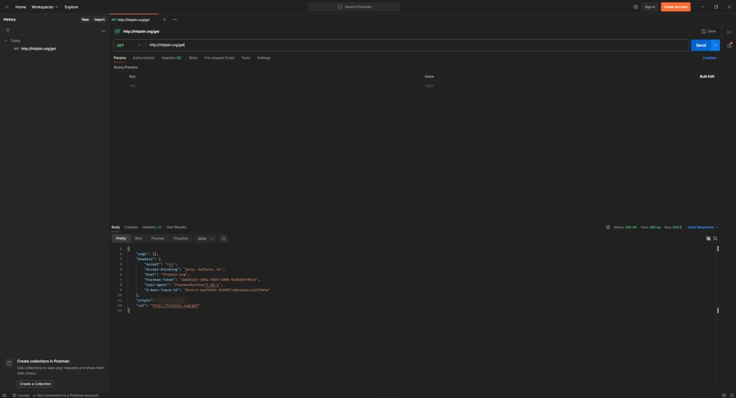
Рисунок 6 – GET-запрос к http://httpbin.org/get в Postman

Сервер ответил 200 OK за 483 мс, размер ответа 654 байта (рисунок 6). httpbin возвращает в JSON сведения о самом запросе:
– args – параметры строки запроса, здесь их нет;
– headers – заголовки, которые отправил Postman: Accept: */*, Accept-Encoding: gzip, deflate, br, Host, User-Agent: PostmanRuntime/7.56.1 и служебный Postman-Token. Заголовок X-Amzn-Trace-Id добавил балансировщик Amazon, за которым работает httpbin;
– origin – внешний IP-адрес отправителя (на скриншоте скрыт);
– url – запрошенный адрес.
POST-запрос. Метод POST, адрес http://httpbin.org/post. На вкладке Body выбран тип raw → JSON и введено тело:
{
"student": "Ковалева Анастасия",
"lab": 3,
"topic": "Postman + httpbin"
}

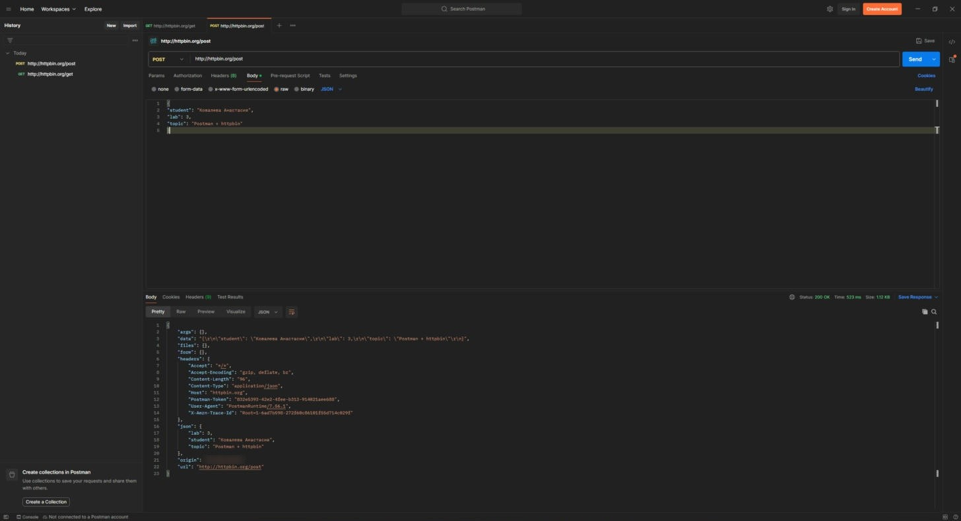
Рисунок 7 – POST-запрос с JSON-телом к http://httpbin.org/post

Ответ 200 OK, 523 мс, 1,12 КБ (рисунок 7). По сравнению с GET в ответе появились новые поля:
– data – тело запроса в виде строки, как оно пришло на сервер;
– json – то же тело, разобранное как JSON. Сервер правильно прочитал все три поля;
– в headers добавились Content-Type: application/json (его подставил Postman, когда выбран тип JSON) и Content-Length: 96 – длина тела в байтах;
– form и files пустые: данные отправлены не HTML-формой, а JSON.
Значит, GET передаёт данные только в адресе и заголовках, а POST – в теле запроса. Тип тела сервер определяет по заголовку Content-Type.

Задание 5
Отчёт, исходный код страницы и скриншоты загружены в каталог работы на GitHub:
https://github.com/FL102/web-dev-practicum/tree/main/works/03-dev-environment

Ответы на контрольные вопросы
1. Что такое Visual Studio Code и какие его основные функции для веб-разработки?
Бесплатный кроссплатформенный редактор кода от Microsoft. Для веб-разработки в нём есть подсветка и автодополнение HTML, CSS и JavaScript (IntelliSense), сокращения Emmet, встроенный терминал, отладчик, работа с Git и тысячи расширений.
2. Как установить расширения в Visual Studio Code и для чего они нужны?
Через панель Extensions (Ctrl+Shift+X): найти расширение по названию и нажать Install. Второй способ – команда code --install-extension <id>. Расширения добавляют то, чего нет в базовом редакторе: локальный сервер, линтеры, форматировщики, поддержку языков и фреймворков, темы.
3. Что такое LiveServer и как он облегчает процесс разработки веб-приложений?
Расширение, которое запускает локальный HTTP-сервер для папки проекта и автоматически перезагружает страницу в браузере при сохранении файлов. Не нужно вручную обновлять страницу, и она открывается по http://, а не как file://. Так работают запросы fetch и модули JavaScript, которые с file:// не работают.
4. Как запустить LiveServer в Visual Studio Code?
Открыть папку проекта, затем нажать «Go Live» в строке состояния или выбрать «Open with Live Server» в контекстном меню HTML-файла. По умолчанию сервер работает на порту 5500. Остановить его можно той же кнопкой в строке состояния.
5. Что такое Postman и как он используется для тестирования API?
Приложение-клиент для работы с API. В нём собирают HTTP-запрос (метод, адрес, заголовки, тело), отправляют его и смотрят ответ: код статуса, время, заголовки и тело. На вкладке Tests пишут проверки на JavaScript, а коллекции запросов можно запускать целиком.
6. Как создать новый запрос в Postman и какие типы запросов можно использовать?
Кнопка «+» (новая вкладка) или New → HTTP. Слева от адреса выбирается метод: GET, POST, PUT, PATCH, DELETE, HEAD, OPTIONS, можно указать и свой. Кроме HTTP, Postman работает с GraphQL, gRPC, WebSocket и Socket.IO.
7. Что такое коллекции в Postman и как они помогают в организации запросов?
Коллекция – это именованная группа запросов с папками. В ней хранят все запросы одного API, задают общие авторизацию, переменные и скрипты. Коллекцию можно запустить целиком (Collection Runner), экспортировать в файл и передать коллегам.
8. Как можно использовать переменные в Postman для упрощения работы с запросами?
Переменная записывается как {{имя}} в адресе, заголовках или теле. Например, {{baseUrl}}/get. Есть уровни: глобальные, окружения (Environment), коллекции и локальные. Если сменить окружение, те же запросы пойдут на тестовый или рабочий сервер. Скрипты могут сохранять в переменные данные из ответа, например токен.
9. Как настроить заголовки в запросах Postman и зачем это нужно?
На вкладке Headers указываются пары ключ – значение. Заголовки передают серверу служебную информацию: формат тела (Content-Type), ожидаемый формат ответа (Accept), авторизацию (Authorization), язык и прочее. Часть заголовков Postman добавляет сам, они видны при нажатии «hidden».
10. Что такое GitHub Pages и как он используется для хостинга веб-сайтов?
Бесплатный хостинг статических сайтов от GitHub. Он берёт HTML, CSS и JavaScript из репозитория и публикует их по адресу <пользователь>.github.io/<репозиторий>. Подходит для портфолио, документации и учебных проектов. Серверный код (PHP, базы данных) он не выполняет.
11. Как опубликовать сайт на GitHub Pages?
Загрузить файлы сайта в репозиторий, открыть Settings → Pages, в Source выбрать «Deploy from a branch», ветку (main) и папку (/ или /docs) и нажать Save. Через минуту-две сайт появится по адресу, указанному на этой же странице. После каждого push в ветку сайт пересобирается сам.
12. Что такое index.html и почему он важен для веб-приложений?
Файл, который веб-сервер отдаёт по умолчанию, когда адрес указывает на папку, а не на конкретный файл. Поэтому сайт открывается по короткому адресу без имени файла. Обычно это стартовая страница сайта или одностраничного приложения.
13. Как использовать систему контроля версий Git в Visual Studio Code?
Через панель Source Control (Ctrl+Shift+G). Там видны изменённые файлы и их отличия от прошлой версии, файлы индексируются кнопкой «+», коммит делается с сообщением, а push и pull – кнопкой «Sync Changes». Есть также граф истории, переключение веток в строке состояния и помощь при слиянии.
14. Что такое коммиты и как они влияют на историю проекта в Git?
Коммит – это снимок состояния файлов с автором, датой, сообщением и ссылкой на предыдущий коммит. Из коммитов складывается история проекта. По ней видно, кто, когда и зачем менял код, к любому коммиту можно вернуться, а ошибочный – отменить командой git revert.
15. Как разрешать конфликты при слиянии веток в Git?
Конфликт возникает, когда обе ветки изменили одни и те же строки. Git помечает такие места маркерами <<<<<<<, ======= и >>>>>>>. Нужно открыть файл, оставить правильный вариант или объединить оба и убрать маркеры. Затем выполнить git add и git commit. В VS Code для этого есть кнопки «Accept Current», «Accept Incoming», «Accept Both» и редактор слияния.
16. Как настроить автоматическое обновление страницы при изменении файлов с помощью LiveServer?
Специально настраивать ничего не нужно: после запуска Live Server страница перезагружается при каждом сохранении файла. Чтобы она обновлялась без нажатия Ctrl+S, включают автосохранение (File → Auto Save). Порт, браузер и игнорируемые файлы задаются в параметрах liveServer.settings.*.
17. Что такое REST API и как его тестировать с помощью Postman?
REST – стиль построения API, в котором данные представлены ресурсами с адресами (/users/5), а действия над ними задаются методами HTTP: GET – получить, POST – создать, PUT или PATCH – изменить, DELETE – удалить. Ответы обычно в JSON, сервер не хранит состояние между запросами. В Postman для каждого действия создают запрос, проверяют код статуса и тело ответа, а на вкладке Tests записывают автоматические проверки.
18. Как использовать Markdown в README-файлах на GitHub?
GitHub показывает README.md на странице репозитория или папки. Основная разметка: # – заголовки, текст – жирный, - или 1. – списки, [текст](url) – ссылки, ![](путь) – картинки, `код` и блоки ``` – код. Ещё поддерживаются таблицы и списки задач. В этой работе README.md описывает содержимое папки.
19. Как организовать структуру проекта для веб-разработки в Visual Studio Code?
Открывать в VS Code корневую папку проекта. В корне держать index.html, а стили, скрипты и картинки разложить по папкам css/, js/, images/ (или assets/). Добавить README.md и .gitignore. Для нескольких работ, как в этом репозитории, удобна отдельная папка на каждую работу.
20. Как использовать инструменты разработчика в браузере для отладки веб-приложений?
Открыть DevTools клавишей F12 или Ctrl+Shift+I. Вкладка Elements показывает и позволяет править HTML и CSS на лету. Console – ошибки и выполнение JavaScript, Sources – точки останова и пошаговая отладка, Network – все запросы с заголовками и временем загрузки. Application – cookies и localStorage, Lighthouse – отчёт о производительности и доступности. Режим устройства (Ctrl+Shift+M) проверяет вёрстку на экранах телефонов.

